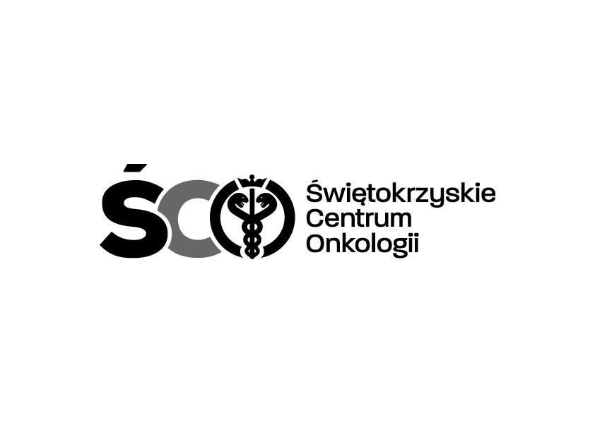

**Adres: ul. Artwińskiego 3C, 25-734 Kielce**

**Dział Zamówień Publicznych**

**tel.: (0-41) 36-74-474/072**

**Informacja o kwocie na sfinansowanie zamówienia**

**Dotyczy: IZP.2411.277.2024.JG**

***Zakup i dostawa leków onkologicznych dla Apteki Szpitalnej Świętokrzyskiego Centrum Onkologii   
w Kielcach.***

Działając na podstawie art. 222 ust. 4 ustawy z dnia 11 września 2019 r. – Prawo zamówień publicznych, Zamawiający przekazuje informację dotyczące kwoty jaką zamierza przeznaczyć   
na sfinansowanie zamówienia:

|  |  |
| --- | --- |
|  | **Wartość brutto wraz  z opcją** |
| Pakiet nr 1 | 2 388 447,00 zł |
| Pakiet nr 2 | 5 000 875,20 zł |
| Pakiet nr 3 | 4 199 218,20 zł |
| Pakiet nr 4 | 10 692,00 zł |
| Pakiet nr 5 | 3 271 752,00 zł |
| Pakiet nr 6 | 115 830 000,00 zł |
| Pakiet nr 7 | 93 960,00 zł |
| Pakiet nr 8 | 1 027 080,00 zł |
| Pakiet nr 9 | 1 736 640,00 zł |
| Pakiet nr 10 | 5 702 400,00 zł |
| Pakiet nr 11 | 149 040,00 zł |
| Pakiet nr 12 | 170 100,00 zł |
| Pakiet nr 13 | 936 117,00 zł |
| Pakiet nr 14 | 145 800,00 zł |
| **RAZEM: 140 662 121,40 zł** | |